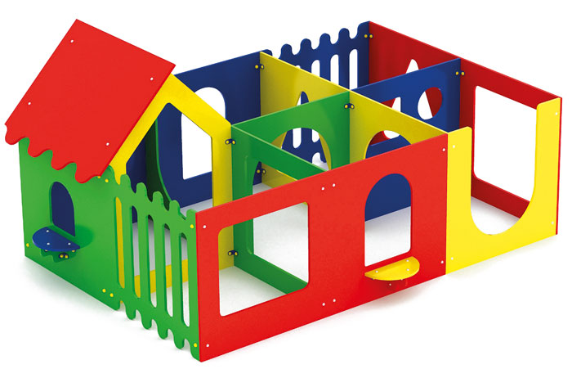 | Лабиринт 0415  Размер не менее: длина - 3210 мм, ширина - 2260 мм, высота - 1500 мм.  Изделие представляет собой лабиринт, состоящий из одинадцати бортов, образующих лабиринт.  Шесть бортов имеют размеры не менее: длина – 2000 мм, высота – 1000 мм, три борта имеют размеры не менее: длина – 980 мм, высота – 1000 мм, два борта имеют размеры не менее: длина – 980 мм, высота – 1500 мм.  В лабиринте должен быть элемент, в виде домика с односторонней крышей.  Лабиринт имеет два столика, размерами не менее: ширина – 200 мм, длина – 400 мм, изготовленные из влагостойкой фанеры, толщиной не менее 18 мм.  Лабиринт должен быть изготовлен из влагостойкой фанеры, толщиной не менее 18 мм.  Используемая фанера должна быть водостойкой фанерой, марки ФСФ, из лиственных пород.  Деревянные детали должны быть тщательно отшлифованы, кромки закруглены и окрашены яркими двухкомпонентными красками, стойкими к сложным погодным условиям, истиранию, действию ультрафиолета и специально предназначенными для применения на детских площадках, крепеж оцинкован. Металлические элементы окрашены яркими порошковыми красками с предварительной антикоррозийной обработкой. Выступающие концы болтовых соединений должны закрываться пластиковыми заглушками.  В комплекте должен идти подпятник, изготовленный из профильной трубы, сечением не менее 30*30 мм.

